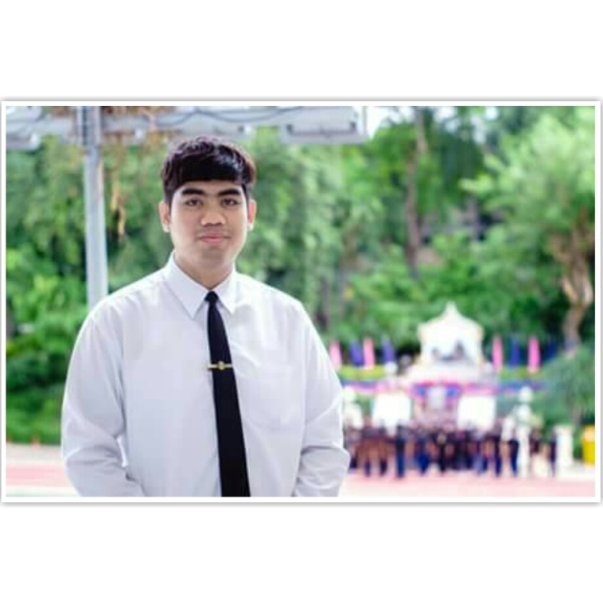

ชื่อ นายธนวิชญ์ แสงนรินทร์

ชื่อเล่น แจม

ที่อยู่ 6001/96 ซอยประชาสงเคราะห์ 1 ถนนประชาสงเคราะห์ แขวงดินแดง เขตดินแดง กรุงเทพฯ

การศึกษา คณะครุศาสตร์ สาขาวิชาภาษาไทย มหาวิทยาลัยราชภัฏสวนสุนันทา ชั้นปีที่ 2

ประสบการณ์สอน

1. ติวเตอร์วิชาภาษาไทยชั้น ป.5 โรงเรียนอนุบาลพิบูลเวชม์ (เดี่ยว)

2. ติวเตอร์วิชาภาษาไทยชั้น ม.2 โรงเรียนเตรียมอุดมศึกษาพัฒนาการ (เดี่ยว)

3. ติวเตอร์วิชาภาษาไทยและการบ้านทั่วไปชั้น ป.3 โรงเรียนอำนวยศิลป์ (เดี่ยว)

4. ติวเตอร์พิเศษโอเน็ตวิชาภาษาไทยชั้น ป.6 ที่สถาบันกวดวิชาสง่ารักษ์การเรียน ประชาสงเคราะห์ 4

เทคนิคการสอน

สอนจากพื้นฐานแบบง่ายๆก่อนเพื่อเป็นการปูพื้นไปสู่เรื่องที่ยากต่อไป มีการเตรียมเอกสารมาทุกครั้ง